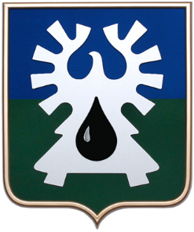 | Муниципальное образование  Ханты-Мансийского автономного округа – Югры городской округ Урай
Муниципальное образование городской округ Урай Ханты-Мансийского автономного округа – Югры (далее - город Урай) образовано в 1965 году. Площадь территории — 54,3 км². Численность населения — 40 537 человек.

Раздел «Инициативное бюджетирование» на официальном сайте органов местного самоуправления города Урай: http://budget.uray.ru/iniciativnoe-bjudzhetirovanie-v-rf/.
На главной странице сайта размещен тематический виджет, обеспечивающий автоматический переход в указанный раздел.

За 2020 год на территории города Урай реализовано 8 инициативных проектов:
- Художественное оформление общественной территории вдоль улиц Узбекинстанская и Южная;
- Умная опора;
- Обустройство тротуара вдоль проезжей части напротив МБОУ Гимназия имени А.И. Яковлева;
- Обустройство детской игровой площадки «Нефтеград»;
- ЮБИЛЕЙНОЕ СОЦВЕТИЕ. Цветочное оформление общественных территорий города в летний период;
- Организация и проведение городского национального праздника Сабантуй-2020;
- Это ЭТНО свадьба;
- Новогодняя история. Художественное оформление общественных территорий города на период зимних праздников.

Проект: «Художественное оформление общественной территории вдоль улиц Узбекистанская и Южная»

Инициатор проекта: Ветеранское движение предприятия ТПП «Урайнефтегаз» ООО «ЛУКОЙЛ — Западная Сибирь».

Проблема, на решение которой направлен проект: Улица Узбекистанская является одной из самых протяженных улиц города, ее вид формирует мнение о городе. Практически в самом востребованном горожанами месте вдоль этой улицы установлены серые бетонные плиты — ограждение, за которыми расположен гаражный кооператив.

Цель проекта: Выполнить оформление общественной вдоль обозначенных улиц, разместив на серых плитах красочные изображения с соблюдением в рисунках тематики, сочетающейся с прилегающей территорией и тематическими площадками для проведения массовых городских мероприятий. Реализация проекта не только украсит одну из основных городских улиц, оформит места для проведения традиционных ежегодных городских мероприятий, но и одновременно с этим позволит сразу нескольким уже существующим городским объектам приобрести в целом эстетически законченный вид.
Описание проекта: Проектом «Художественное оформление общественной территории вдоль улиц Узбекистанская и Южная г. Урай» предложено разместить рисунок на бетонной стене улицы Узбекистанская, который состоит из трех тематических блоков. На ограждении, примыкающем к Мемориалу Памяти, размещаются изображения, посвященные Победе в Великой Отечественной войне. Центральную часть занимают картинки из истории​ нефтяной компании «ЛУКОЙЛ» — будни нефтяников, моменты деятельности всех предприятий компании. Последний блок посвящен любви к своему краю, бережному отношению к природе и​ экологии. Примерная площадь всего участка, который украсили художники, около 800 погонных метров. Идеи размещения на бетонных плитах красочных изображений и ранее реализовывались в городе Урай силами творческих инициативных граждан, однако этот проект по своему масштабу и объему значительно отличается от тех, что были в предыдущие годы.
Финансовый вклад по проекту внесен нефтяной компанией ЛУКОЙЛ.

Стоимость проекта: 2 253 000,00 рублей, в том числе: за счет финансового и нефинансового вклада жителей и юридических лиц 1 000 000 рублей (или 44% от общей стоимости).

Количество благополучателей: более 4 тыс. человек ежегодно.

Полученный эффект от реализации проекта: Реализация проекта оказала положительное влияние на показатели проекта «Формирование комфортной городской среды» - «Количество благоустроенных общественных территорий» индекса городской среды города Урай, в части роста количества общественных территорий в границах городской черты.

Фото объекта

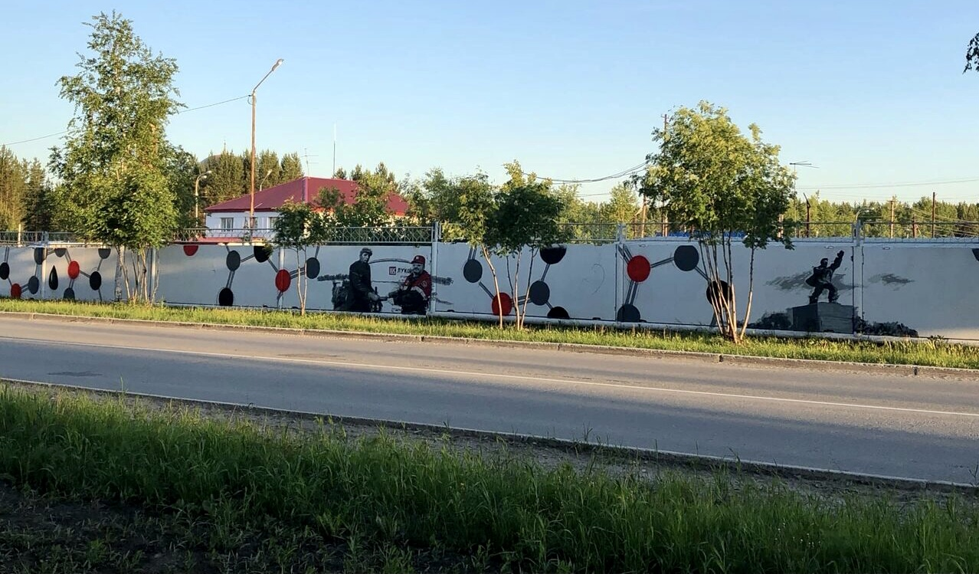
Проект: «Умная опора»

Инициатор проекта: Местная общественная организация «Федерация хоккея города Урай».

Проблема, на решение которой направлен проект: В центре города расположен детский парк «Солнышко» - общественная территория, очень востребованная горожанами. Жители и гости города используют ее как для спокойных прогулок, так и для активных развлечений. В тоже время - это территория, где, несмотря на качественно выполненное на ней благоустройство, разнообразие игровых и архитектурных форм, «недобросовестные пользователи» нарушают общественный порядок: ломают качели, скамейки, бьют фонари, совершают иные правонарушения. На протяжении последних нескольких лет такая ситуация являлась постоянной. Реализация проекта направлена на решение этой проблемы.

Цель проекта: Установить в парке современную систему с камерами и кнопкой вызова полиции и подключить ее к единой городской системе видеонаблюдения, что будет способствовать оперативному реагированию сотрудников полиции на совершаемые нарушения и позволит в короткие сроки выявлять лиц, виновных в нарушениях.

Описание проекта: Проектом «Умная опора» предложено на территории детского парка «Солнышко» в месте, позволяющем охватить с помощью видеонаблюдения всю территорию парка, установить многофункциональную конструкцию «Умная опора» с кнопкой вызова полиции и видеокамерами, подключенными к городской системе видеонаблюдения в сфере охраны общественного порядка «Безопасный город». Конструкцию выполнить в общей стилистике парка со скамейками, расположенными с двух сторон от опоры. Особенностью опоры является возможность расширения ее функционального назначения — дооснащения системой голосового оповещения и точкой доступа к системе Wi Fi.
Конструкцию «Умной опоры» и работы по ее установке выполнила компания ООО «ПиП» за собственный счет. Видеокамеры для оснащения конструкции приобретены на средства бюджета.

Стоимость проекта: 144 930,00 рублей.

Количество благополучателей: не менее 2 тыс. человек ежегодно.
Полученный эффект от реализации проекта: Реализация проекта оказала положительное влияние на достижение целевых показателей «Увеличение доли раскрытых преступлений с использованием системы видеонаблюдения в общем количестве преступлений с 2,6% до 3,2%», «Снижение уровня преступности (число зарегистрированных преступлений на 100 тыс. населения) с 1655 ед. до 1535 ед.» муниципальной программы «Профилактика правонарушений на территории города Урай» на 2018-2030 г.

Фото объекта

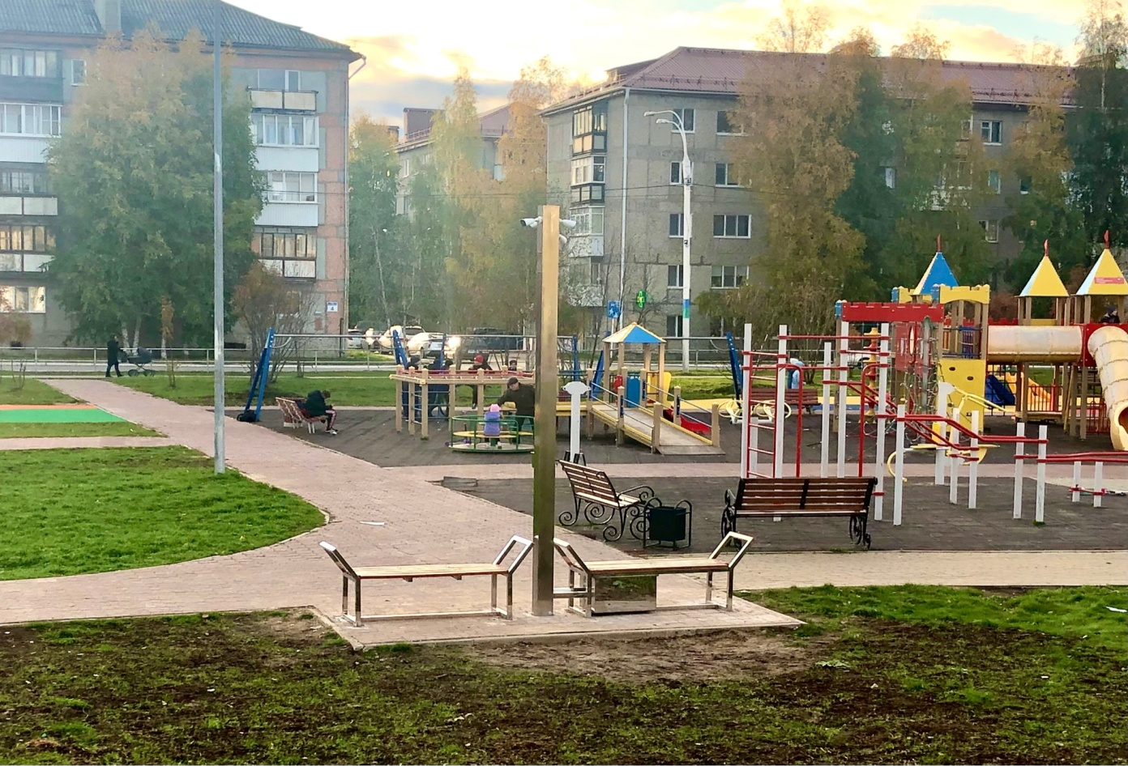

Проект: «Обустройство тротуара вдоль проезжей части напротив МБОУ Гимназия имени А.И. Яковлева»

Инициатор проекта: Управляющий совет муниципального бюджетного образовательного учреждения гимназия имени А.И. Яковлева.

Проблема, на решение которой направлен проект: Вдоль проезжей части по улице Узбекистанской между улицей Яковлева и проездом Первооткрывателей имеется пешеходный тротуар, часть которого по направлению от указанных улиц друг к другу имеет твердое бетонное покрытие. Однако средняя его часть, расположенная прямо напротив гимназии и жилых домов, отсутствует. В период межсезонья, особенно после осадков, здесь постоянные лужи и грязь. Ежедневно по этому пути ребята идут в школу. Осенью и весной это не только неудобно, но и небезопасно.

Цель проекта: Выполнить вдоль одной из основных городских улиц обустройство тротуара. Это создаст благоприятные условия для безопасного и комфортного передвижения пешеходов. Тротуар в данном районе города будет законченным полностью, а не частично.

Описание проекта: Проектом предложено обустроить отсутствующую в этом районе часть тротуара протяженностью более 300 метров бетонным покрытием. В реализацию проекта городскими организациями внесен нефинансовый вклад - на безвозмездной основе они приняли участие в выполнении работ по подготовке территории: уборке от мусора, выравнивании грунта. Устройство покрытия тротуара из сборных прямоугольных железобетонных плит выполнено за счет местного бюджета.

Стоимость проекта: 464 051,48 рублей.

Количество благополучателей: более 1 500 человек.
Полученный эффект от реализации проекта: Реализация проекта оказала положительное влияние на показатели проекта «Формирование комфортной городской среды» - «Количество благоустроенных общественных территорий» индекса городской среды города Урай, в части роста количества общественных территорий в границах городской черты.

Фото до и после

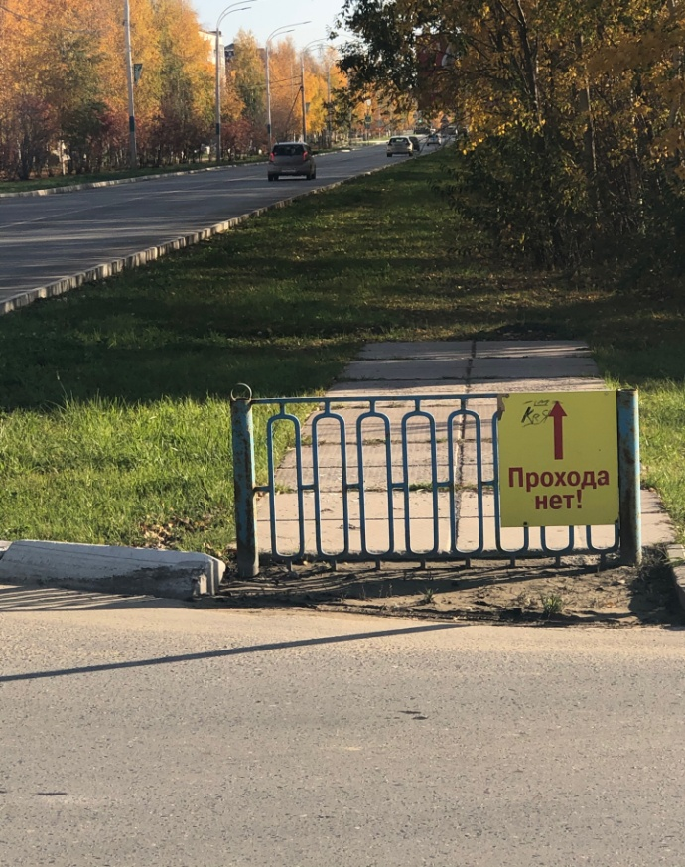 | 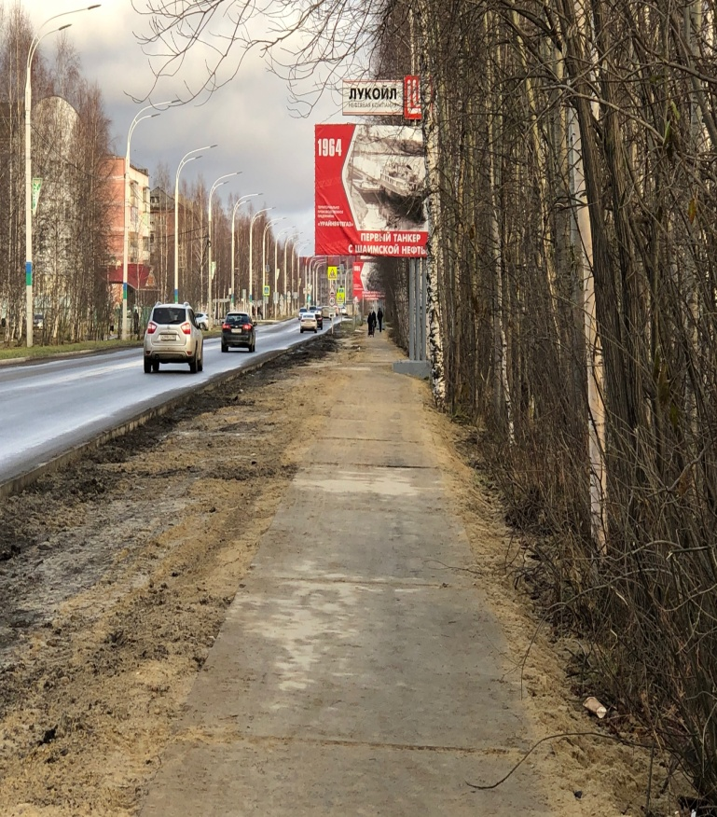

Проект: «Обустройство детской игровой площадки Нефтеград»

Инициатор проекта: Ветеранское движение предприятия ТПП «Урайнефтегаз» ООО «ЛУКОЙЛ — Западная Сибирь».

Проблема, на решение которой направлен проект: Территория возле Дворца Спорта «Звезды Югры» широко востребована жителями и гостями нашего города не только для занятий спортом, но и для прогулок на свежем воздухе. Возле нее находится парковая зона, жилая застройка, сооружения для занятий «подвижными играми». Молодежь, люди старшего возраста, семьи с детьми, имея желание отдохнуть в данном районе, не всегда имеют возможность сделать это в комфортных условиях. Качественно благоустроенных площадок для отдыха и детских развлечений вблизи нет. Обустройство современной детской игровой площадки «Нефтеград» решит эту проблему.
Цель проекта: Выполнить комплекс работ по обустройству детской площадки: ее изготовлению, поставке, сборке, устройству основания с резиновым покрытием и газоном, установке малых архитектурных форм в районе, где нет таких площадок. Реализация проекта благоустроит городскую территорию, появится новый объект, который создаст комфортные условия для прогулок, активного отдыха и физического развития горожан.
Описание проекта: Проектом «Обустройство детской игровой площадки «Нефтеград» предложено обустроить специализированную детскую игровую площадку в виде автозаправочной станции. Разместить на ней современные игровые формы: городки, машинки, качалки, качели, батут, элементы общего благоустройства: скамейки, урны. Проект предусматривает обеспечение дополнительного освещения территории, где будет расположена площадка.
Основное финансирование обеспечено нефтяной компанией ЛУКОЙЛ, остальные средства – местный бюджет.

Стоимость проекта: 57 049 784,66 рублей, за счет финансового вклада юридического лиц 54 790 782,46 рублей (или 96% от общей стоимости).

Количество благополучателей: не менее 1 500 человек ежегодно.

Полученный эффект от реализации проекта: Реализация проекта оказала положительное влияние на показатели проекта «Формирование комфортной городской среды» - «Количество благоустроенных общественных территорий» индекса городской среды города Урай, в части роста количества общественных территорий в границах городской черты.

Фото до и после

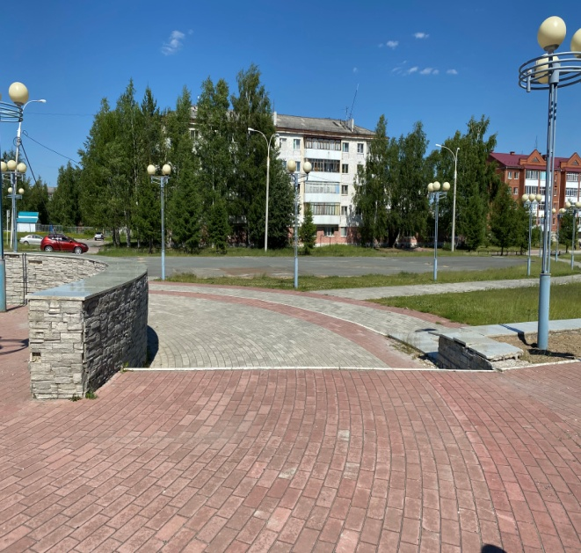 | 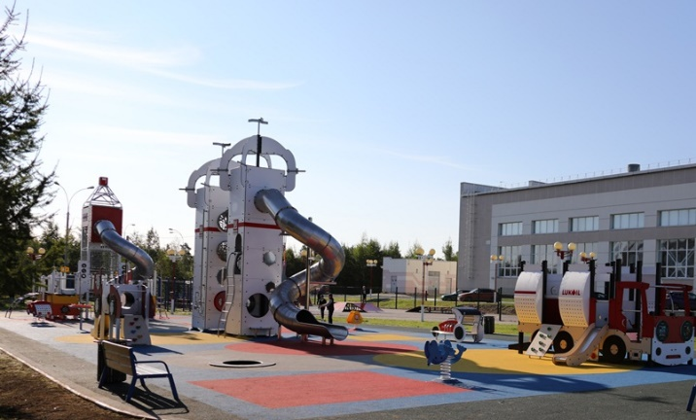

Проект: «ЮБИЛЕЙНОЕ СОЦВЕТИЕ. Цветочное оформление общественных территорий города в летний период»

Инициатор проекта: Муниципальный ресурсный центр по развитию и поддержке добровольчества (волонтёрства) на территории города Урай «Доброволец Урая».

Проблема, на решение которой направлен проект: Для города Урай 2020 год богат на юбилейные даты: 75-летие Великой Победы, 55-летие города Урай, 60-летие Шаимской нефти и 90-летие со Дня образования Ханты-Мансийского автономного округа-Югры. Специально созданных тематических площадок, посвященных этим датам, в городе практически нет. Проектом предложено обустроить такие площадки в летний период путем озеленения и цветочного оформления общественных мест в единой стилистике, посвященной указанным юбилеям.

Цель проекта: Проект имеет своей целью обеспечение в летний период комплексного благоустройства городской территории на заданную тематику. Но это не единственная цель проекта. Он направлен прежде всего на привлечение жителей к самостоятельному обустройству благоустройства используемых ими общественных территорий, формирование экологической культуры, воспитание бережного отношения и любви к родному городу. Проект позволит обратить внимание горожан и гостей города на подвиги наших ветеранов в период Великой отечественной войны, особенности культуры коренных народов Югры, труд нефтяников Западной Сибири и историю города Урай.

Описание проекта: Проектом «ЮБИЛЕЙНОЕ СОЦВЕТИЕ. Цветочное оформление общественных территорий города в летний период» предусмотрено обеспечить комплексное благоустройство территории города путем организации и проведения мероприятий по озеленению и праздничному оформлению общественных мест в единой стилистике, посвященной юбилейным датам 2020 года.
Проект реализован с привлечением нефинансового вклада граждан, индивидуальных предпринимателей и организаций, осуществляющих свою деятельность на территории города: 28 общественных территорий были ими безвозмездно благоустроены, на каждой территории создана тематическая площадка, посвященная юбилейному событию. Воплощение замысла участников проекта и разработка дизайна площадок осуществлялась с привлечением художественно-градостроительного совета МКУ «Управление градостроительства, землепользования и природопользования города Урай». Все участники на память о проекте получили символические подарки. По результатам проведенного среди них конкурса победители награждены денежными премиями. Координировали реализацию проекта МКУ «Управление жилищно-коммунального хозяйства города Урай» и «Добровольцы Урая» – инициаторы проекта.

Стоимость проекта: 120 000 рублей.

Количество благополучателей: не менее 10 000 человек.

Полученный эффект от реализации проекта: Реализация проекта оказала положительное влияние на показатели проекта «Формирование комфортной городской среды» - «Количество благоустроенных общественных территорий» индекса городской среды города Урай, в части роста количества общественных территорий в границах городской черты.
Фото проекта

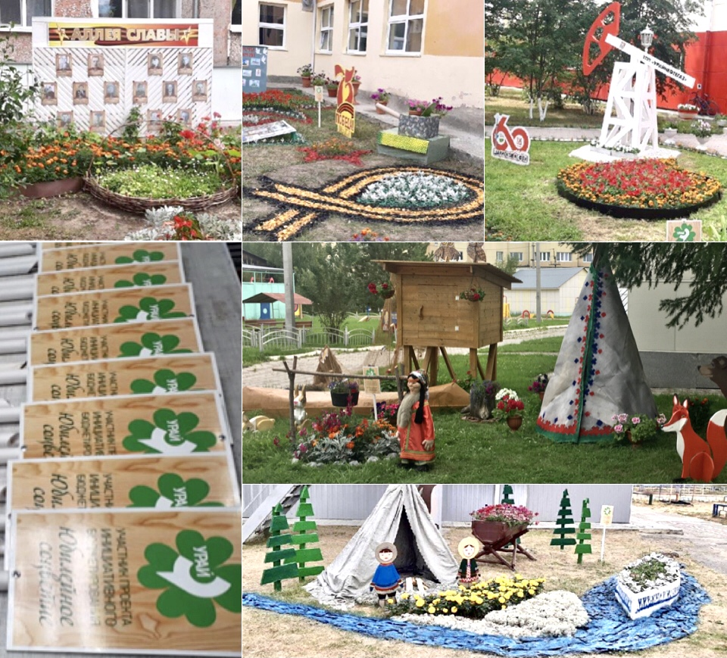

Проект: «Организация и проведение городского
национального праздника Сабантуй-2020»

Инициатор проекта: Национальная гостиная «Содружество».

Проблема, на решение которой направлен проект: Историческое наследие самобытной национальной культуры, народные традиции и обычаи необходимо сохранять. Проектом предусмотрено в этих целях организовать и провести в 2020 году городской национальный праздник татарского и башкирского народов – Сабантуй.

Цель проекта: Поддержка, развитие и популяризация национального народного творчества через интерактивную форму погружения в культурную национальную среду. Организация досуга горожан всех возрастов, привлечение их к участию в культурной жизни и творческой деятельности.

Описание проекта: Проектом предусмотрена организация и проведение городского мероприятия событийного характера – национального праздника Сабантуй-2020, в рамках которого участники проекта на безвозмездной основе проведут конкурсы традиционных национальных блюд, фестиваль-конкурс «Играй, гармонь!», танцевальный флешмоб в национальной одежде, мастер-классы, организуют трансляцию праздничного концерта с участием артистов республик Татарстан и Башкортостан. Общая координация реализации проекта обеспечена МАУ «Культура».
В связи с ограничительными мероприятиями, введенными из-за неблагополучной эпидемиологической ситуации, вызванной распространением COVID-2019, проект реализован в удаленном режиме с использованием средств массовой информации и интернет ресурсов, с онлайн-трансляцией мероприятия в социальной сети «ВКонтакте» https://vk.com/sabantuy2020uray. Финансовых средств на реализацию проекта в таком формате не потребовалось.

Общее количество просмотров трансляции праздника с момента публикации постов составляет 7 375.

Полученный эффект от реализации проекта: Реализация проекта оказала положительное влияние на достижение целевых показателей «Увеличение числа граждан, принимающих участие в культурной деятельности», «Уровень удовлетворенности жителей города Урай качеством услуг, предоставляемых учреждениями в сфере культуры» подпрограммы 2 «Поддержка творческих и социокультурных гражданских инициатив, способствующих самореализации населения. Вовлечение граждан в культурную деятельность» муниципальной программы «Культура города Урай» на 2017-2021 годы.

Фото проекта

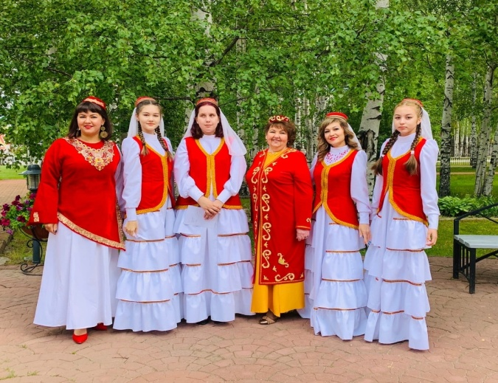

Проект: «Это ЭТНО свадьба»

Инициатор проекта: Булгакова Рада Рауфовна.

Проблема, на решение которой направлен проект: Народные традиции и национальные обряды очень разнообразны, красивы и интересны. Проектом предусмотрено на примере свадебных обрядов разных народов рассказать об этом жителям и гостям города. Ранее таких мероприятий в Урае не проводилось.

Цель проекта: Познакомить в рамках единого тематического мероприятия - фестиваля национальных свадебных обрядов «Это ЭТНО свадьба» с историей, культурой, национальной одеждой, кухней народов разных национальностей: татар, ханты, дагестанцев, русских. Подготовленные для этого мероприятия костюмы, сценарии, видеосюжеты можно будет в дальнейшем систематически использовать в мероприятиях «национальной направленности», проводимых организациями культуры и образования.

Описание проекта: Проектом предусмотрена организация и проведение городского мероприятия событийного характера – фестиваля национальных свадебных обрядов «Это ЭТНО свадьба», в рамках которого участники проекта на безвозмездной основе подготовят сценарий, творческие номера, видеосюжеты. В связи с ограничительными мероприятиями, вызванными COVID-2019, проект реализован в формате онлайн с использованием интернет ресурсов и возможностей телеканала ТЕЛЕУрай.
Финансовых средств на реализацию проекта в таком формате не потребовалось.
Общее количество просмотров составляет более 1500.

Полученный эффект от реализации проекта: Реализация проекта оказала влияние на целевые показатели «Увеличение числа граждан, принимающих участие в культурной деятельности», «Уровень удовлетворенности жителей города Урай качеством услуг, предоставляемых учреждениями в сфере культуры» подпрограммы 2 «Поддержка творческих и социокультурных гражданских инициатив, способствующих самореализации населения. Вовлечение граждан в культурную деятельность» муниципальной программы «Культура города Урай» на 2017-2021 годы.

Фото проекта

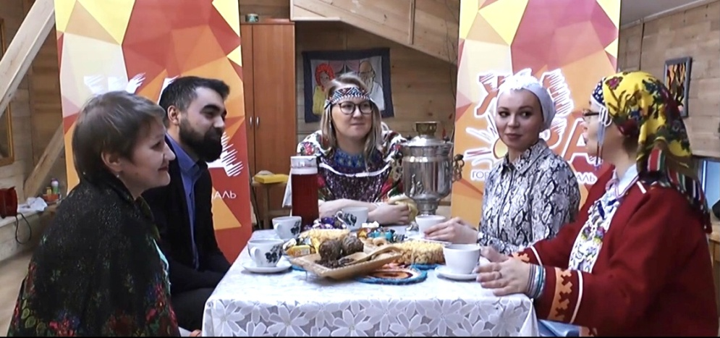
«Новогодняя история. Художественное оформление общественных территорий города на период зимних праздников»

Инициатор проекта: Урайская городская местная общественная организация содействия всестороннему развитию детей и молодежи «ВМЕСТЕ».

Проблема, на решение которой направлен проект: В современных реалиях утрачивается историческая и культурная связь поколений, население ведёт малоактивный образ жизни, воспитательный процесс преимущественно осуществляется в стенах образовательных организаций, а не за их пределами. Проект направлен на сглаживание остроты этих проблем путем организации осуществления совместной деятельности инициативных граждан и городских организаций по благоустройству общественных мест в зимний период, объединенной общей идеей.

Цель проекта: Создать силами участников проекта на улицах и площадях Урая единый комплекс снежных городков и декоративных конструкций, отражающих социально-культурные особенности и вехи исторического развития нашего города и региона.

Описание проекта: Проект заключается в разработке и реализации единой концепции художественного оформления общественных территорий города к Новому году и Рождеству. Концепция заключается в демонстрации культурно — исторических особенностей развития региона и города из глубины веков до наших дней. Проектом предусмотрено на общественных территориях обустроить тематические площадки: «Коренные народы Югры», «Природа родного края», «Дети – наше богатство», «Нефтяная эра Урая», которые станут основой для интерактивных культурно-просветительских, туристско-краеведческих и социально-педагогических программ, способствующих патриотическому и экологическому воспитанию, популяризации здорового образа жизни, сохранению культурных и семейных ценностей.
Проект реализован с привлечением нефинансового вклада граждан, индивидуальных предпринимателей и организаций, осуществляющих свою деятельность на территории города: 14 общественных территорий были ими безвозмездно благоустроены, на каждой территории создана площадка, посвященная заданной тематике. По результатам проведенного среди участников проекта конкурса победители были награждены ценными призами. Координировали реализацию проекта МКУ «Управление градостроительства, землепользования и природопользования города Урай».

Стоимость проекта: 150 000 рублей.

Количество благополучателей: не менее 10 000 человек.

Полученный эффект от реализации проекта: Реализация проекта оказала положительное влияние на показатели проекта «Формирование комфортной городской среды» - «Количество благоустроенных общественных территорий» индекса городской среды города Урай, в части роста количества общественных территорий в границах городской черты.
Фото проекта

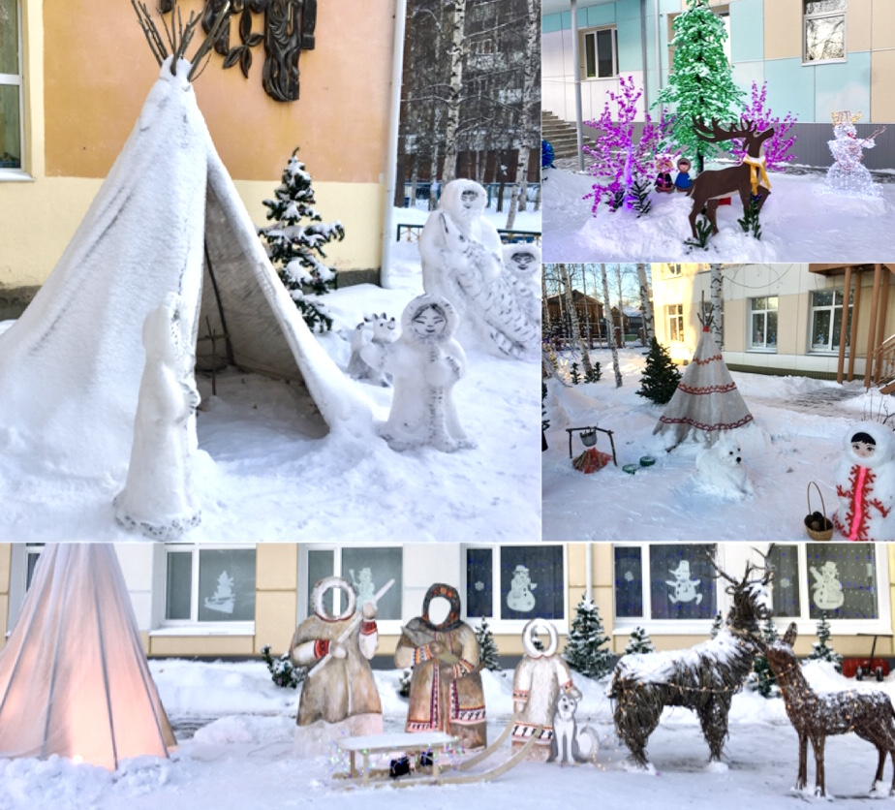

По данным государственной статистики на 01.01.2020 http://www.statdata.ru/naselenie/naselenie-hmao
Информация о проекте (материалы в средствах массовой информации, сети «Интернет», видео): https://www.instagram.com/p/CA4txmChTU8/ https://vk.com/official_uray?w=wall-63159149_8214 https://vk.com/official_uray?w=wall-63159149_8188 https://m.vk.com/wall-183805010_129 https://m.vk.com/wall-183805010_131
Информация о проекте (материалы в средствах массовой информации, сети «Интернет», видео): https://infoflag.ru/2020/09/25/v-urae-pojavilsja-umnyj-stolb/ http://uray.ru/uraj-bezopasnyj-gorod-v-parke-solnyshko-ustanovili-mnogofunkcionalnuju-konstrukciju-umnaja-opora/ https://www.instagram.com/p/CFjqt2iBuZr/ https://vk.com/official_uray?w=wall-63159149_10487 https://ok.ru/administratsiya.uraya/statuses/152192456686568 https://m.vk.com/wall-183805010_162
Информация о проекте (материалы в средствах массовой информации, сети «Интернет», видео): https://www.youtube.com/watch?v=mekVqpeZZ08 https://vk.com/official_uray?w=wall-63159149_10969 https://ok.ru/administratsiya.uraya/statuses/152303413656552 https://www.instagram.com/p/CGmKgldBix8/ https://infoflag.ru/2020/10/23/po-obe-storony-dorogi/ https://infoflag.ru/2020/11/13/po-iniciative-gimnazistov/ http://uray.ru/v-urae-realizovan-ocherednoj-proekt-iniciativnogo-bjudzhetirovanija-po-prosbam-gorozhan-zaversheno-ustrojstvo-trotuarnoj-dorozhki-vdol-uzbekistanskoj/ https://www.instagram.com/p/CHc5IQ5HKDC/?igshid=163n7asor3t7v https://m.vk.com/wall-183805010_181
Информация о проекте (материалы в средствах массовой информации, сети «Интернет»): http://uray.ru/v-urae-pojavitsja-neftegrad-sovremennaja-ploshhadka-dlja-dosuga-detej/ https://vk.com/official_uray?w=wall-63159149_9707 https://ok.ru/administratsiya.uraya/statuses/151943177927656 https://www.instagram.com/p/CDL1lhPpFlq/
Информация о проекте (материалы в средствах массовой информации, сети «Интернет»): https://vk.com/znamy_uray86?w=wall-112870481_6616 https://vk.com/znamy_uray86?w=wall-112870481_6656 https://vk.com/znamy_uray86?w=wall-112870481_7107 https://vk.com/znamy_uray86?w=wall-112870481_7145 https://dzhmao.admhmao.ru/vse-novosti/4530104/ http://uray.ru/uchastniki-konkursa-jubilejnoe-socvetie-ukrasili-territorii-uraja-k-predstojashhim-prazdnikam-originalnymi-tematicheskimi-sjuzhetami-iz-cvetov/ https://infoflag.ru/2020/07/31/bolshe-cvetov-bolshe-radosti/ https://vk.com/loveuraycity?w=wall566409417_1155%2Fall https://ugra-news.ru/article/yubileynoe_sotsvetie_krasok_i_fantazii/ Видео: https://www.youtube.com/watch?v=lwtMUG2LB6o
Информация о проекте (материалы в средствах массовой информации, сети «Интернет»): http://uray.ru/urajcy-vpervye-otmetjat-sabantuj-v-onlajn-formate/ https://infoflag.ru/2020/08/14/sabantuj-bel-n/ https://infoflag.ru/2020/06/12/jarko-i-radostno/ https://vk.com/official_uray?w=wall-63159149_9952
Информация о проекте (материалы в средствах массовой информации, сети «Интернет», видео): http://uray.ru/v-razgar-zimy-v-urae-zavershilsja-dvuhdnevnyj-festival-zhara-semki-proekta-dlilis-v-techenie-treh-nedel/ https://m.vk.com/wall-63159149_12172 https://www.instagram.com/p/CJLMI6GB1pL/?igshid=11plkzvcrnkb https://www.instagram.com/p/CI0RfhsiN-Q/?igshid=9k18ae2lfz71 https://m.vk.com/video-11417917_456239197?list=b0d687073a3a7d90dd&from=wall-11417917_2770
Информация о проекте (материалы в средствах массовой информации, сети «Интернет»): https://infoflag.ru/2020/10/30/sozdadim-skazku-vmeste/ http://uray.ru/novogodnjaja-istorija-vskore-ukrasit-uraj-zhiteli-goroda-priglashajutsja-k-uchastiju-v-prazdnichnom-oformlenii-obshhestvennyh-territorij/ http://uray.ru/novogodnjaja-istorija-vskore-ukrasit-uraj-zhiteli-goroda-priglashajutsja-k-uchastiju-v-prazdnichnom-oformlenii-obshhestvennyh-territorij/ hthttps://www.instagram.com/p/CJPwgKwB_KD/?igshid=hyygbdualkibtps://www.instagram.com/p/CI7f5DhB8tl/?igshid=6l3b9f24niof http://uray.ru/konkurs-novogodnjaja-istorija-podoshel-k-koncu-zhjuri-konkursa-po-ukrasheniju-ulic-goroda-opredelilo-pobeditelej/ https://infoflag.ru/2020/12/30/samyj-svetlyj-i-domashnij/

